Депутаты Мажилиса разъяснили Послание Президента

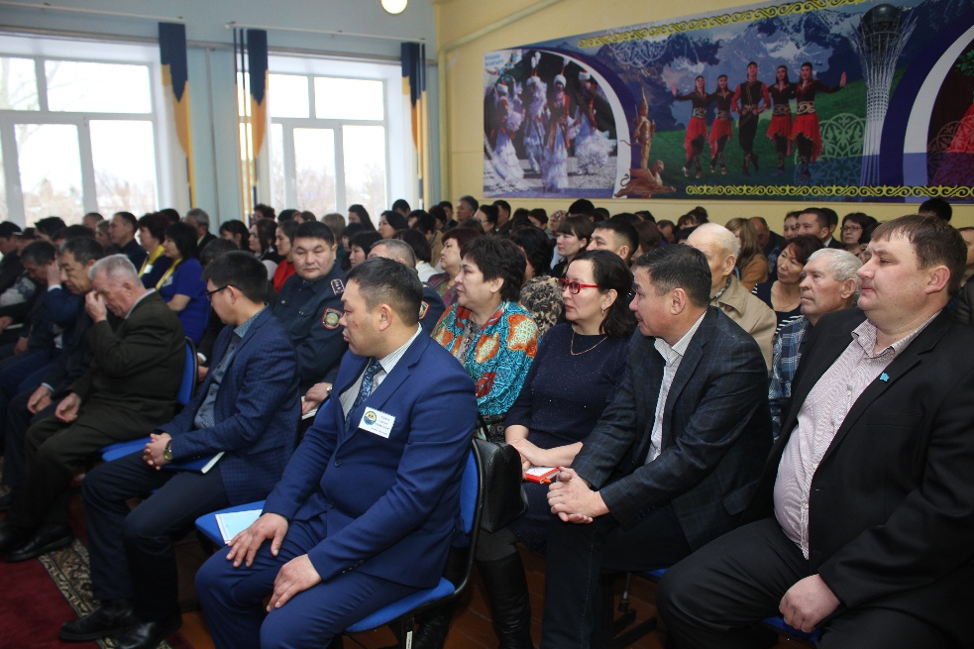
Депутаты Мажилиса Парламента РК – представители фракции партии «Нұр Отан» Евгений Козлов и Шавхат Утемисов встретились с населением села Восточное Уланского района. В нем приняли участие председатели совета ветеранов, предпрениматели и местные жительи.
Входе встречи народные избранники разъяснили Послание Президента «Новые возможности развития в условиях четвертой промышленной революции». На встречах с населением депутаты Мажилиса Парламента РК отметили, что Послание народу направлены на вхождение Казахстана в 30 развитых стран мира. Ожидаемая промышленная революция позволит улучшить уровень жизни граждан. Мажлисмены призвали восточноказахстанцев принять самое активное участие в реализации целей и задач, поставленных в Послании Президента.
- в Послании народу Казахстана «Новые возможности развития в условиях четвертой промышленной революции» Президент Нурсултан Назарбаев затронул самые насущные проблемы современного общества по 10 направлениям. Решая эти вопросы и следуя критериям мы сможем оказаться в числе ведущих мировых стран. Во всех сферах Глава государства предлагает использовать современные технологии и цифровые системы. Это требования времени. Уделяя пристальное внимание этим задачам мы сможем многое преодолеть»,- считает Шавхат Утемисов.
- в Послании народу Казахстана Президент поручил усилить работу по нескольким направлениям. Учебные заведения, которые готовят сельскохозяйственные специальности, должны модернизировать свою учебную программу и стать центром распространения передовых знаний и опыта в агропромышленном комплексе,- говорит Депутат Мажилиса Парламента РК Евгений Козлов.
В конце встречи пользуясь случаем местные жительи задали интересующие их вопросы избранникам народа. Многие вопросы касались сферы образование, медицины, сельского хозяйства и ремонта дорог.
- с 2018 года в Казахстане Законам запретели производить и продавать бензин марки АЙ-80. 70 процентов техники на селе работает на этом бензине. Сельскохозяйственникам не выгодно заправлять АЙ 92. Мы хотели бы чтобы вы сново рассмотрели этот Закон и разрешили выпускать бензин марки АЙ-80,- говорит местный житель Андрей Бережной.
Мажилисмены попросили всех изложить свое обращение в письменном виде, обещали обязательно разобраться во всех вопросах.

